hМІНІСТЕРСТВО ОСВІТИ НАУКИ УКРАЇНИ
ДЕПАРТАМЕНТ ОСВІТИ І НАУКИ
ВИКОНАВЧОГО ОРГАНУ КИЇВСЬКОЇ МІСЬКОЇ РАДИ
(КИЇВСЬКОЇ МІСЬКОЇ ДЕРЖАВНОЇ АДМІНІСТРАЦІЇ)
КИЇВСЬКЕ ТЕРИТОРІАЛЬНЕ ВІДДІЛЕННЯ МАЛОЇ АКАДЕМІЇ НАУК УКРАЇНИ
(КИЇВСЬКА МАЛА АКАДЕМІЯ НАУК)
відділення: математики
секція: математики
МНОГОЧЛЕНИ ФІБОНАЧЧІ ТА ЇХ ПОДІЛЬНІСТЬ
РОБОТУ ВИКОНАЛА:
Майстренко Софія

МНОГОЧЛЕНИ ФІБОНАЧЧІ ТА ЇХ ПОДІЛЬНІСТЬ
Дослідницька роботу присвячено многочленам Фібоначчі та їх подільності. Було досліджено іх роль та призначення в математиці. Досліджено, також, і роль многочленів Фібоначчі в житті людини та природи. Розкрито поняття «золотий переріз» та проаналізовано його сутність. Доведено основні властивост Фібоначчі.
В першому розділі було досліджено внесок та значення італійського математика Проаналізовано математичний доробок Леонардо Пізанського – «Книга про абак».
У другому розділі досліджено роль многочленів Фібоначчі та призначення в математиці. Доведено основні властивості чисел Фібоначчі та. Розкрито поняття «золотий переріз» та проаналізовано його сутність.
У третьому розділі показано роль многочленів Фібоначчі в житті людини, природи та науках. Також, було наведено та розв’язано декілька задач з життєвого доробка Леонардо Пізанського.
Отримані результати, цієї роботи проаналізувати послідовність многочленів Фібоначчі, з’ясувати значення та роль цієї послідовності в математиці. Розібратись з їх подільністю. Розглянути як приклад, задачі з використанням многочленів Фібоначчі та опрацювати їх практичне значення. Розкрити поняття «золотий переріз».
Ключові слова: математик, послідовність Фібоначчі, подільність чисел, золотий переріз, Леондарно Пізанський, задач.

Шановні Члени журі,
тема моєї дослідницької роботи « Многочлени Фібоначчі та їх послідовність». Взагалі, інтерес до математики у мене існує з 5 класу, і на мою думку, все що пов’язано з нею є цікавим. Шкода, що більшість учнів не хочуть розуміти її та не хочуть вивчати. Часто можна почути від учнів середньої та старшої шкіл, те що математика як наука досить нудна та не викликає до себе зацікавлення. Я вважаю, що це все безглузді стереотипи та в такі моменти, мені хочеться запитати : «А ти спробував, хоча б щось зробити аби зрозуміти її? ».
Я завжди з нетерпінням чекаю кінець навчального року, оскільки тоді в книжках з математики починаються найцікавіші теми на комбінаторику та на логіку. Саме це стало поштовхом для того,щоб почати досліджувати многочлени Фібоначчі та її подільність.
Приступаючи до дослідження, я вважала що найбільшими труднощами будуть обмежена кількість інформації та недоступність джерел, але я помилялась. Головною трудністю було, саме те, що інформація подається складними формулами, які є важким для розуміння та пояснення, і мені знадобилось силу-силенну часу, аби розібратись з ними та розписати простими та доступними словами.
Інша проблема полягала в тому, що ми всі звикли до того, що математика та її поняття в навколишньому середовищі майже не існує. Коли я почала вивчати та аналізувати розділ про застосування послідовності, то важко було перенесення спіралі Фібоначчі в реальність.
Особливою удачею в виконанні роботи, було те, що в мене є багато знайомих, які зв’язали своє майбутнє з програмуванням, і поспілкувавшись з ними, вони допомогли мені написати алгоритм мовою програмування Pascal та поділились інформацією, щодо формул знаходження будь-якого члена послідовності, які я змогла використати в своєму дослідженні.
Якщо бути чесною, я ще не вирішила якій праці я би хотіла присвятити себе, але поки я навчаюсь в школі, моєму основною задачею та ціллю – є ламання стереотипів щодо докучливості математики та поширення протилежної думки.
З повагою та найкращими побажаннями,
Майстренко Софія

ЗМІСТ:

Умовні позначення………………………………………………………..7
Вступ……………………………………………………………….………8
Розділ I.Фібоначчі та його внесок у розвиток математики.…………..9
Розділ II. Послідовність Фібоначчі……………………………………...11
2.1. Що таке числа Фібоначчі…………………………………………....11
2.2.Властивості чисел Фібоначчі………………………………………...13
2.3. Золотий перетин……………………………………………………….14
Розділ III. Застосування чисел Фібоначчі………………………………...16
3.1.Числа Фібоначчі та природа ……………………………………….….16
3.2.Явище філлотаксису……………………………………………………18
3.3.Числа Фібоначчі в хімії………………………………………………...20
3.4.Послідовність Фібоначчі в програмуванні……………………………21
3.5. Розв’язування задач з книги «Книги Абака »……………………….22
Висновки ……………………………………………………………………25
Список використаних джерел ……………………………………………..26

УМОВНІ ПОЗНАЧЕННЯ
«F» - певне число, яке належить послідовності Фібоначчі
«n» - позначає порядковий номер числа послідовності (наприклад: F_{n}= F₁ або F_{n} = F₂).
«n+1» - позначає наступне число послідовності ( наприклад: F_{n} =F₃=1, тоді F_{n+1} =2)

ВСТУП
Споконвіку людину оточує жива природа. А чи задумувались ми над тим, які закономірності, математичні об’єкти криються за певними природними процесами, явищами. Ми насолоджуємось мальовничими пейзажами, спостерігаємо за ростом різноманітних рослин й навіть не помічаємо, що майже на кожному кроці маємо справу з числами Фібоначчі. Так, саме цими числами супроводжуються спіралі черепашок різноманітних молюсків, ними описується закономірність появи пагонів дерев, тощо. Виявляється, розташування листків на стеблах носить строго математичний характер, і це явище в ботаніці має назву філотаксис. Найбільше воно проявляється в суцвіттях і щільно упакованих ботанічних структурах, таких, як соснові та кедрові шишки, ананаси, кактуси, суцвіття соняшників та інші. В основі закону філотаксиса даних біологічних об’єктів лежить числова послідовність, що утворюється відношенням сусідніх чисел Фібоначчі. Границя даного відношення співпадає з золотою пропорцією, з якою ми зустрічаємось у працях різних митців, зокрема митців епохи Відродження. Яскравим їх прикладом є шедевр Леонардо да Вінчі «Мона Ліза», «Розп’яття» та «Заручини Марії» Рафаеля, «Святе сімейство» Мікеланджело та інші. Картини цієї доби не можуть залишити байдужими людей, що мали змогу хоч раз їх побачити.
Числа Фібоначчі тісно пов’язані з золотим перерізом. Ці два поняття відображають гармонію Всесвіту як об’єднання частин в ціле.
Хто б міг подумати, що навіть генетичний код, одне з фундаментальних понять генетики, пов’язаний з числами Фібоначчі і золотим перерізом.
Таким чином послідовності Фібоначчі зустрічаються в хімії, біології, економіці, інформатиці та інших науках
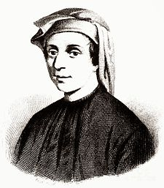
РОЗДІЛ I

ФІБОНАЧЧІ ТА ЙОГО ВНЕСОК У РОЗВИТОК МАТЕМАТИКИ

Леонардо Пізанський (близько 1170 — близько 1250), відоміший як Фібоначчі — італійський математик 13 століття, автор математичних трактатів, завдяки яким Європа довідалася про вигадану індійцями позиційну систему числення, відому зараз як арабські цифри. Леонардо розглянув також ідею так званих чисел Фібоначчі і вважається одним з найвидатніших західних математиків Середньовіччя. У часи Фібоначчі імператором Священної Римської імперії був Фрідріх II. Вихований у традиціях південної Італії Фрідріх ІІ був внутрішньо глибоко далекий від європейського християнського лицарства. Тому турніри, які так обожнював його дід, Фрідріх ІІ зовсім не визнавав. Замість цього він культивував менш криваві математичні змагання, на яких супротивники обмінювалися не ударами, а задачами. На одному з таких турнірів проявився талант Леонардо Фібоначчі. Цьому сприяла чудова освіта, яку отримав син купця Боначчі на Сході у арабських учителів.
Заступництво Фрідріха сприяло також випуску наукових трактатів Фібоначчі: «Книга про абак», «Практика геометрії», «Книга квадратів».
За цими книгами, які перевершували за своїм рівнем арабські і середньовічні європейські твори, вивчали математику ледь не до часів Декарта (XVII століття).Значну частину засвоєних ним знань він виклав у своїй видатній " Книзі про абак "(Liber abaci, 1202 ; до наших днів збереглася тільки доповнена рукопис 1228 р.). Ця книга містить майже всі арифметичні й алгебраїчні відомості того часу, викладені з винятковою повнотою і глибиною. Перші п'ять розділів книги присвячено арифметиці цілих чисел на основі десяткової нумерації.
«Практика геометрії» (Practica geometriae, 1220) містить різноманітні теореми, пов'язані з вимірювальним методам. Поряд з класичними результатами Фібоначчі наводить свої власні — наприклад, перший доказ того, що три медіани трикутника перетинаються в одній точці (Архімеду цей факт був відомий, але якщо його доведення й існувало, до нас воно не дійшло).
«Книга квадратів» (Liber quadratorum, 1225), містить ряд завдань на рішення невизначених квадратних рівнянь. В одній із завдач, запропонованою Іоанном Палермського на математичному змаганні при дворі імператора Фрідріха II, потрібно було знайти раціональне квадратне число, яке, будучи збільшено або зменшено на 5, знову дає раціональні квадратні числа.
Найбільший інтерес становить праця Фібоначчі «Книга про абак» де він описав послідовність Фібоначчі. Ця праця містить майже всі арифметичні й алгебраїчні відомості того часу, вона відіграла значну роль у розвитку математики в Західній Європі протягом кількох наступних століть. Саме за цією книгою європейці знайомилися з арабськими цифрами.
У своїх працях Фібоначчі лише нагадав свою послідовність людству, тому що вона була відома ще в найдавніші часи за назвою «Золотий перетин».

РОЗДІЛ II
ПОСЛІДОВНІСТЬ ФІБОНАЧЧІ
Що таке число Фібоначчі
Кожне число у послідовності Фібоначчі – це сума двох чисел, які передують йому. Математичне рівняння, що описує число Фібоначчі: F_{n} + 2 = F_{n} + 1 + F_{n}.
Для знаходження будь якого числа послідовності Фібоначчі використовується формула Біне: $y_{n}=\frac{1}{\sqrt{5}}\left[{\left(\frac{1+\sqrt{5}}{2}\right)}^{n}-{\left(\frac{1-\sqrt{5}}{2}\right)}^{n}\right]$
Ця послідовність виникає у найрізноманітніших математичних ситуаціях — комбінаторних, числових, геометричних.
Простіше кажучи, перші два члени послідовності — одиниці, а кожний наступний — сума значень двох попередніх чисел:
1, 1, 2, 3, 5, 8, 13, 21, 34, 55, 89, 144, …
Часто, особливо в сучасному вигляді, послідовність доповнюється ще одним початковим членом:
0, 1, 1, 2, 3, 5, 8, 13, 21, 34, 55, 89, 144, …
За визначенням, перші два числа в послідовності Фібоначчі є або 1 і 1, або 0 і 1, залежно від обраного початку послідовностей, а кожне наступне число є сумою двох попередніх.
У XIII столітті італійський математик Леонардо Фібоначчі розв’язав таку задачу:
У фермера пара кроликів приносить раз на місяць приріст з двох кроленят (самця та самки), причому новонароджені кроленята через два місяці після народження вже приносять приріст. Скільки кроликів з’явиться через рік, якщо на початку року була лише одна пара кроликів?
Зрозуміло, що в перші два місяці у фермера залишається одна пара кроликів, оскільки потомства ще немає. Третього місяця буде дві пари кроликів, тому що перша пара через два місяці народить другу пару кроликів. На четвертий місяць перша пара кроликів дасть ще одну, а друга – потомства не дасть, оскільки їй ще тільки один місяць. Отже на четвертий місяць буде три пари кроликів.
Можна помітити, що кількість кроликів після n – го місяця дорівнює кількості кроликів, які були у n – 1 місяці плюс кількість народжених кроликів. Останніх буде стільки, скільки є кроликів що дають потомство, або дорівнює кількості кроликів, яким вже виповнилося 2 місяці (тобто кількості кроликів після n – 2 місяця).
Якщо через F_{n} позначити кількість кроликів після n - го місяця, то має місце наступне рекурентне співвідношення:
F_{n} = F_{n-1} + F_{n-2}, F₁ = F₂ = 1 (1)
Покладемо F₀ = 0, при цьому співвідношення при n = 2 залишиться істинним. Таким чином утворюється послідовність
0, 1, 1, 2, 3, 5, 8, 13, 21, 34, 55, 89, 144, ... ,
Формулювання та розв’язок знаменитої задачі про кроликів вважається основним вкладом Фібоначчі в розвиток комбінаторики. Саме завдяки цій задачі Леонардо Пізанський передбачив метод рекурентних співвідношень, який вважається одним із найбільш вживаних методів розв’язання комбінаторних задач. Рекурентна формула (1), отримана Фібоначчі при розв’язанні цієї здачі, вважається першою в історії математики рекурентною формулою.

Властивості чисел Фібоначчі
Щоб розуміти, як влаштовані числа Фібоначчі пропоную розглянути основні властивості чисел Фібоначчі:
- Обчислимо спочатку суму перших n чисел Фібоначчі.
Доведемо, що
F₁+F₂+…+F_{n} = F_{n+2} – 1 (1)
Отже, замість значення u візьмемо перші декілька числа послідовності Фібоначчі:
0, 1, 1, 2, 3, 5, 8, 13, 21, 34, 55, 89, 144…;
F₁=0, F₂=1, F_{n}=1;
F_{n+2}=3;
F₁+F₂+F_{n} = 0+1+1;
0+1+1=3-1;
2=2.
2) Будь-яка пара сусідніх чисел ряду Фібоначчі F_{n} та F_{n+1} задовольняє одне із рівнянь
х² – ху – у² = +1 (2)
При цьому, якщо у = F_{n} , то F = F_{n+1}.
Наприклад, підставимо значення чисел аби довести властивість:
y=u₄=3;
x= u₅=5;
5²- 5*3- 3² = +1.
3) Сума квадратів чисел послідовності Фібоначчі визначається через добуток двох сусідніх членів того самого ряду:
F₁² + F₂² +…+ F_{n}² = F_{n} · F_{n+1} (3)
Доведемо це:
0, 1, 1, 2, 3, 5…;
0²+1²+1²+2²⁺3²=3*5;
0+1+1+4+9=15.
4) Кожне третє число Фібоначчі парне :
F₃=2, F₆=8,F₉= 34;
5) Кожне четверте ділиться на три:
F₄=3; F₈=21, F₁₂=144;

Золотий перетин
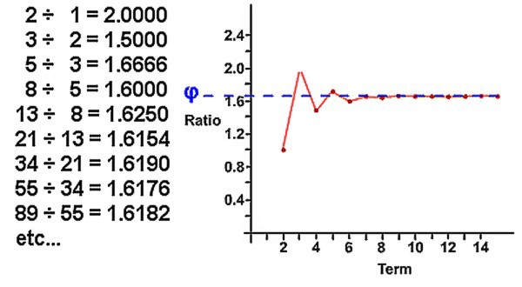
Золотий перетин дуже тісно зв’язан с послідовністю Фібоначчі. Як відомо, починається з 0,1,1, після чого кожне нове число є результатом складання двох попередніх чисел:
Рис. 2.3.1. Послідовне наближення співвідношення двох сусідніх чисел ряду Фібоначчі до Золотого перетину.
0,1, 1, 2, 3, 5, 8, 13, 21, 34, 55, 89, 144, ...
Якщо розділити два послідовних числа в цьому ряду, наприклад 144 та 89, в кінцевому підсумку вийде число
1,618, яке називається «Золоте число» або «Золотий перетин». На рисунку 2.3.1. зображено підтвердження моїх слів, кожна пара чисел наближена до єдиного числа.
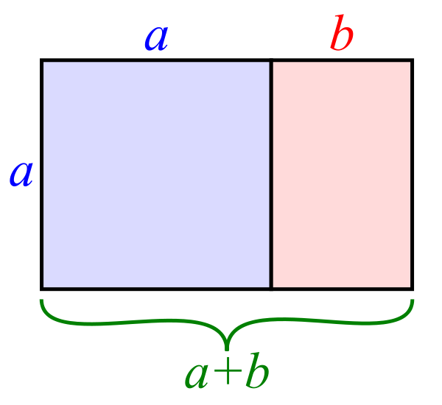
Пропорція золотого перетину вважається естетично приємною і через це багато художників і архітектори, в тому числі Сальвадор Далі і Ле Корбюзьє використовували її в своїх роботах.
Послідовність Фібоначчі і Золотий перетин тісно взаємопов'язані. Ставлення послідовних чисел Фібоначчі сходиться і наближається до золотого перетину, а вираз замкнутої формули для послідовності Фібоначчі включає Золотий переріз.
Рис. 2.3.2.

Рис.2.3.2.

РОЗДІЛ III
ЗАСТОСУВАННЯ ЧИСЕЛ ФІБОНАЧЧІ
Числа Фібоначчі та природа
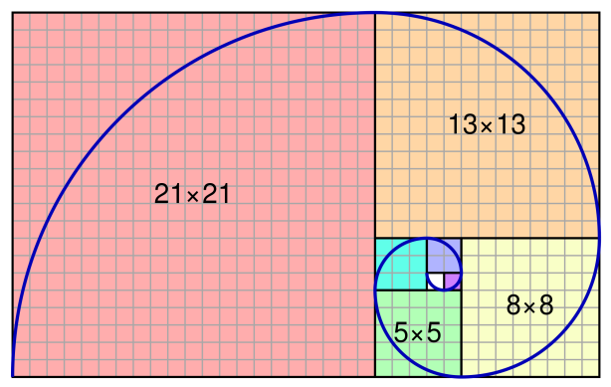
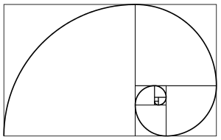
Через своє широке застосування в природі, золотий перетин про який ми говорили раніше,або ж число Фібоначчі вважається одним з найбільш гармонійних законів світобудови, який впорядковує структуру навколишнього світу і спрямовує життя на розвиток.
Рис.3.1.1.
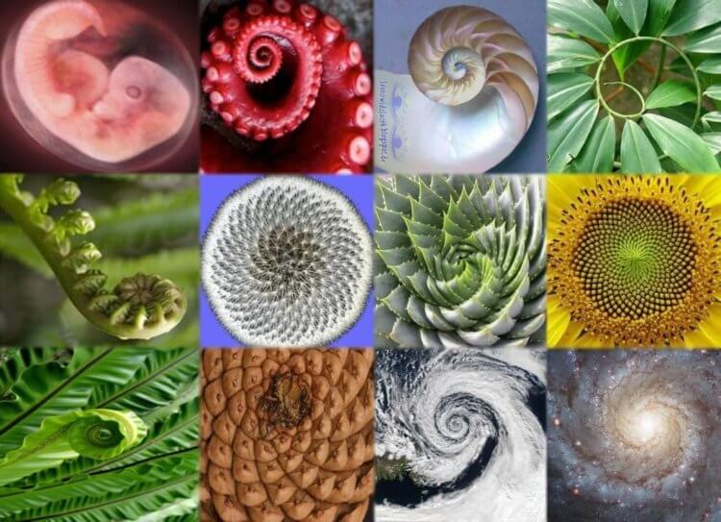
Рисунок 3.1.1. демонструє нам спіраль Фібоначчі. А на рисунку 3.1.2. чітко можна проаналізувати, що кожна з частин в сумі з попередньою дорівнює наступній, починаючи з самого початку. Так, правило золотого перетину застосовується природою для утворення траєкторій руху вихрових потоків в ураганах, при утворенні еліптичних галактик, до яких відноситься і наш Чумацький Шлях, при «будівництві» раковини равлика або вушної раковини людини, спрямовує рух косяка риб і показує траєкторію руху переляканої зграї оленів, яка врозтіч тікає від хижака.
Рис. 3.1.2.
Рис.3.1.1. Спіраль Фібоначчі

Спіраль Фібоначч.
На рисунку 3.1.3. можна також, побачити безліч природний явищ, що є розповсюдженими в навколишньому середовищі.
Рис.3.1.3
Взагалі, існує безліч прикладів, коли послідовність Фібоначчі з’являється навколо нас і ми не звертаємо уваги на це математичне диво.
Рис.3.1.3.
Послідовність Фібоначчі в мистецтві та архітектурі
Багато вчених намагається розгадати секрети піраміди в Гізі. Ключ до геометричного секрету піраміди в Гізі, який так довго був для людства загадкою, насправді, в тому, що піраміда побудована так, щоб площа кожної з її граней дорівнювала квадрату її висоти.
Довжина грані піраміди дорівнює 783,3 фута (238,7 м), висота піраміди - 484,4 фута (147,6 м). Довжина грані, поділена на висоту, дає співвідношення=1,618. Висота 484,4 фута відповідає 5813 дюймам (5-8-13) - це числа з послідовності Фібоначчі.
Художники, вчені, модельєри, дизайнери роблять свої розрахунки, креслення або начерки, виходячи зі співвідношення «золотого перерізу». Вони використовують мірки з тіла людини, створеної також за принципом «золотого перерізу». Леонардо Да Вінчі і Ле Корбюзье перед тим як створювати свої шедеври брали параметри людського тіла, створеного за законом «золотої пропорції». Пропорції різних частин нашого тіла становлять число, дуже близьке до «золотого перерізу». Якщо ці пропорції збігаються з ним, то зовнішність або тіло людини вважається ідеально складеними.
Будь-який музичний твір має часову довготу і ділиться деякими «естетичними віхами» на окремі частини, які звертають на себе увагу та полегшують сприйняття цілого. Цими віхами можуть бути динамічні та інтонаційні кульмінаційні пункти музичного твору. Аналіз великого числа музичних творів призводить до висновку, що організація твору побудована так, що кардинальні частини, поділені віхами, утворюють ряди «золотого перерізу». Найбільша кількість творів, які мають «золотий переріз»: Аренський - 95%, Бетховен - 97%, Гайдн - 97 %, Моцарт - 91%, Скрябін - 90%, Шопен - 92 %, Шуберт - 91 %.
Явище філлотаксису

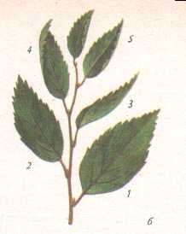
Усе в природі підпорядковано суворим математичним законам. Філлотаксисом - pозташування листків на стеблах також має строгий математичний характер і це явище названо в ботаніці .
Суть філлотаксису заключається у гвинтовому розташуванні листків на стеблі рослин (гілки на деревах, пелюстки у суцвіттях та ін.). У явищі філлотаксиса використовуються поняття "гвинтова вісь симетрії". Наприклад, розташування листків на
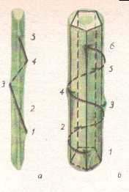
стеблі рослини. Листя знаходяться на
Рис.3.3.1.
різних
висотах стебла по гвинтовій лінії, яка обкручується
навколо його поверхні.
Сенс "гвинтової симетрії" складається в тому, що для того щоб перейти від нижчого листка до наступного, необхідно повернути листя на деякий кут навколо вертикальної вісі стебла, а потім підняти його на визначений відрізок нагору. Розглянемо характерні "гвинтові вісі", які виникають на стеблах рослин. На рисунуку 3.3.2. зображено стебло рослини з гвинтовою віссю симетрії третього порядку. Прослідкуємо лінію листорозташування на цьому малюнку.
Рис. 3.3.2.
Для того, щоб перейти від листка 1 до листка 2, потрібно повернути перший навколо вісі стебла на 120° проти часової стрілки (якщо дивитися знизу), а потім пересунути листок 1 впродовж стебла по вертикалі до тих пір, поки він не співпаде з листком 2. Повторюючи подібну операцію, перейдемо від листа 2 до листа 3, а потім до листа 4. Звернемо увагу, що листок 4 лежить над листком 1 (як би повторює його, але поверхом вище), піднімаючись від листка 1 до листка 4, ми тричі зробили поворот на кут 120°, тобто здійснили повний оберт навколо вісі стебла (120° * 3 = 360°). Кут оберту гвинтової вісі у ботаніків називається "кутом розходження листків". Вертикальна пряма, яка з’єднує два листки, які розташовані один над одним на стеблі, називається "ортостихою". Відрізок 1-4 ортостихи відповідає повній трансляції гвинтової вісі. Число обертів навколо вісі стебла для переходу від нижчого листка до вищерозташованого, який знаходиться точно над нижчим (по ортостисі), може дорівнювати не тільки 1, але й 2, 3 і т.і. Це число обертів називається "листковим циклом". В ботаніці прийнято характеризувати гвинтове листкорозміщення за допомогою дробу, чисельником якого є число обертів у листковому циклі, а знаменником - число листків у цьому циклі. У даному випадку маємо гвинтову вісь типу 1/3. Виникає питання, якими можуть бути числа a і b, які характеризують гвинтову вісь типу a/b. Природа дає нам черговий сюрприз у вигляді так званого "закону філлотаксису". Ботаніки стверджують, що дроби, які характеризують гвинтові вісі рослин, утворюють строгу математичну послідовність, складену з відношень сусідніх чисел Фібоначчі, тобто:
1/2, 1/3, 2/5, 3/8, 5/13, 8/21, 13/34,....
Маючи наш ряд Фібоначчі
1,1,2,3,5,8,13,21,34,55,89,….
і порівнюючи та помічаємо, що дроби в послідовності і утворюються числами Фібоначчі, які взято через одне число.
Ботаніки встановили, що для різних рослин характерні свої дроби філлотаксису із послідовності. Наприклад, дріб 1/2 властивий зерновим, березі, винограду; 1/3 - осоці, тюльпану; 2/5 - груші, смородині, сливі; 3/8 - капусті, редьці, льону; 5/13 - ялинці, жасмину та ін.
Фізичною причиною, яка лежить в основі філлотаксису при такому розташуванні листків, є існування максимального потоку сонячної енергії, що спрямований до рослин.
Всі суцвіття і тісно з’єднані ботанічні структури (соснові та кедрові шишки, ананаси, кактуси, голівки соняшників та багато ін.) також чітко відповідають числам Фібоначчі.
Не тільки рослини, але й деякі тварини, наприклад, змії, використовують ті ж самі принципи в організації своїх зовнішніх форм.
Таким чином, сувору математику ми знаходимо і в розміщенні пелюстків на квітці троянди,і в перерізі яблука (пентаграма), і в сосновій шишці, і в голівці соняшника. І ми знову і знову переконуємося в тому, що все в природі підпорядковується єдиному плану, єдиним законам. Розкрити і пояснити ці закони – основне завдання людської науки.

Числа Фібоначчі в хімії

Одним з фундаментальних хімічних законів є закон сталості складу хімічних сполук.
Поки вивчали порівняно прості хімічні сполуки, розміщення атомів в них зазвичай відповідало невеликим числам. Але коло досліджуваних хімічних сполук розширюється. З'явилися формули сполук зі стехіометричними коефіцієнтами 7, 9, 15, 21 і т.д.
Український хімік Микола Васютинський досить переконливо показав, що хімічні сполуки, організовані «по Фібоначчі», існують. Йому вдалося виявити сполучення, засновані на числах Фібоначчі, при вивченні окислів урану і хрому. При окисленні урану склад окислів змінюється не безперервно, а стрибкоподібно від одного стійкого з'єднання з цілочисельними співвідношеннями атомів до іншого. Між оксидами урану і утворюється цілий ряд проміжних сполук, у яких відношення атомів дорівнюють відношенню чисел Фібоначчі, розташованим через одне.
Золотий перетин присутній в будові всіх кристалів, але більшість кристалів мікроскопічно малі, так що ми не можемо розглядати їх неозброєним оком. Однак сніжинки, також представляють собою водні кристали, цілком доступні нашому погляду. Всі вишуканої краси фігури, які утворюють сніжинки, всі осі, кола та геометричні фігури в сніжинки також завжди без винятків побудовані за досконалої чіткою формулою «золотого перерізу».

Послідовність Фібоначчі в програмуванні
Послідовніть Фібоначчі дуже розповсюджена в сфері інформатики та програмування, тому саме хочу навести приклад використовування данної послідовності через мову програмування PASCAL, оскільки більшість учнів користуються нею на уроках інформатики в 9-11 класах.
Оскільки початкові значення повинні бути задані і виведені на екран, то перші два елементи ряду Фібоначчі виводяться перед циклом. Тому цикл починається з третього елемента ряду. У самому циклі виконуються наступні дії:
1)Вивести суму поточних значень останніх двох елементів.
2)Присвоїти передостаннього елементу значення останнього, а останньому суму останнього і передостаннього (це робиться через буферну змінну).
Цикл виконується до тих пір, поки змінна-лічильник, спочатку рівна 3, не досягне числа, введеного користувачем.
var f1,f2,b,i,n: word;
begin
readln(n);
f1 := 1;
f2 := 2;
write(f1,' ',f2,' ');
for i:=3 to n do begin
write(f1+f2, ' ');
b := f1;
f1 := f2;
f2 := b + f1;
end;
writeln;
end.

Розв’язування задач з книги «Книги Абака »
Оскільки Леонардо Пізанський працював над універсальним збірником задач усіх часів- книгою «Книга Абака» пропоную розв'язати декілька задач з неї:
Завдання 1. Знайти число, 19/20 якого рівні квадрату самого числа.
Відповідь: 19/20.
Відповідь очевидна кожному, хто знайомий з поняттям квадрата числа. Вирішуючи завдання за допомогою квадратного рівняння 19/20 x = x2 ми отримаємо ще одне задовольняє умові завдання число - 0.
Автор же, очевидно, мав на увазі число, відмінне від нуля. Що взагалі-то не дивно. За часів Леонардо Пізанського нуль не визнавався за корінь рівняння, тобто за число. Втім, це не заважало деяким математикам і до, і після Фібоначчі виконувати найпростіші операції з нулем, який сприймався ними як символ, що позначав «ніщо».
Завдання 2. Якщо перша людина отримає від другого липня денаріїв, то стане в п'ять разів багатші другого, а якщо друга людина отримає від першого 5 денаріїв, то стане в сім разів багатший першого. Скільки грошей у кожного?
Відповідь: 7 2 / 17 і 9 14/17 денаріїв.
Коментар. Позначивши літерами x і y кількість грошей, наявних у першого і в другої людини, отримаємо систему
х+7=5(у-7)
у+5=7(х-5)

Такий спосіб вирішення напрошується сам собою, оскільки в задачі йдеться про двох невідомих.
А ось Леонардо Пізанський у своїх міркуваннях обмежився однією невідомою, назвавши її за давно вкоріненою серед математиків традиції «річчю». Прийнявши майно другої людини за річ і сім денаріїв, тобто за (x + 7), він висловив майно першого як (5x - 7) та в подальшому прийшов до лінійного рівняння
x + 12 = 7 (5x - 12).
Принагідно зауважимо, що в трактаті Фібоначчі містяться аналогічні завдання і з більшим числом людей.
Завдання 3. 30 птахів коштують 30 монет. Куріпки стоять по 3 монети, голуби по 2, а пара горобців - по монеті. Скільки птахів кожного виду?
Відповідь: 3 куріпки, 5 голубів, 22 горобця.
Коментар. З-за великої кількості невідомих це завдання цілком логічно вирішувати алгебраїчно. Якщо число куріпок, голубів і горобців позначити буквами x, y, z відповідно, то рішення зведеться до знаходження трійки натуральних чисел, які відповідають системі рівнянь
x+y+z=30
3x+2y+z/2=30

Виключивши z і висловивши потім x через y, отримаємо x = 6 - 3 / 5 y. Єдине можливе значення y дорівнює 5, тоді x = 3, z = 22.
Цікаво, що це завдання автор «Liber abaci» розглядав як завдання на сплав гідності 1, який повинен вийти з трьох цілочисельних кількостей гідністю 3, 2 і 1 / 2. Це ж завдання, але з трохи зміненими числовими даними (вартість птиці різного виду виражається зворотними числами: 1 / 3, 1 / 2 і 2) розбиралася ще в одному творі Леонардо.

ВИСНОВКИ
Кожен математик вніс свій неповторний та особливий внесок в розвиток математики.Кожен створив щось нове, ніким раніше не знане. Враховуючи отримані у роботі результати, можна зробити висновок, що послідовність Фібоначчі та її подільність є дуже незвичайною темою, а також відкриває можливості для створення нових задач і нових досліджень.
Результати проведеної роботи :
• викладено теоретичну базу з теми послідовність Фібоначчі та її подільність, що має важливе значення для розуміння роботи загалом;
• показано ефективність, практичність та актуальність застосування данної послідовності при розв’язуванні великої кількості задач різного рівня складності ;
• наведено задачі та розв’язки цих задач в життєвого доробку математика, які у більшості випадків є цікавішими та незвичними за стандартні методи;
• автором наведено та досліджено властивості, які можуть допоможуть при розв'язку задач подібного типу.
Отже , у даній науковій роботі було доведено, що послідовність Фібоначчі та їх подільність – актуальна тема сучасної математики, яка має широке практичне застосування.

СПИСОК ВИКОРИСТАНИХ ДЖЕРЕЛ

книга одного автор Гіка М. Естетика пропорцій в природі та

мистецтві. - М., 1936.-118с.
Грімм Г.Д. Пропорційність в архітектурі.-
М.,1935.-148 с.
Карпушина Н. “Liber abaci” Леонардо
Фібоначчі, Математика в школі, № 42008.
Соколов А.А. Тайни золотого перерізу/
Техніка молоді.-1978.-№5.
Стахов А.П. Коди золотої пропорції.
М.,1984.-226 с.
Урманцев Ю.А. Золотий переріз/Природа.-
1968.-№11.

Електронні джерела https://uk.wikipedia.org/wiki/%D0%9F%D0

%BE%D1%81%D0%BB%D1%96%D0%B4

%D0%BE%D0%B2%D0%BD%D1%D1%8

1%D1%82%D1%8C_% D0%A4%D1%96%

D0%B1%D0%BE%D0%BD%D0%B0%D1
%87%D1%87%D1%96
https://ru.wikipedia.org/wiki/%D0%A7D0%
B8%D1%81%D0%BB%D0%B0_ D0%A4
%D0%B8%D0%B1%D0%BE%D0%BD%
D0%B0%D1%87%D1%87%D0%B8
https://www.imena.ua/blog/mystery-of-the
-fibonacci-number/
https://taskcode.ru/cycles/fibonacci
https://sites.google.com/site/cislafibbonaci
/cisla-fibonacci-v-zivoj-prirode
https://medium.com/paradox-review/%D1%
84%D0%B8%D0%B1%D0%BE%D0%BD
%D0%B0%D1%87%D1%87%D0%B8%D0
%BF%D0%BE%D0%B2%D1%81%D1%8E
%D0%B4%D1%83-d42dafe0a29e

